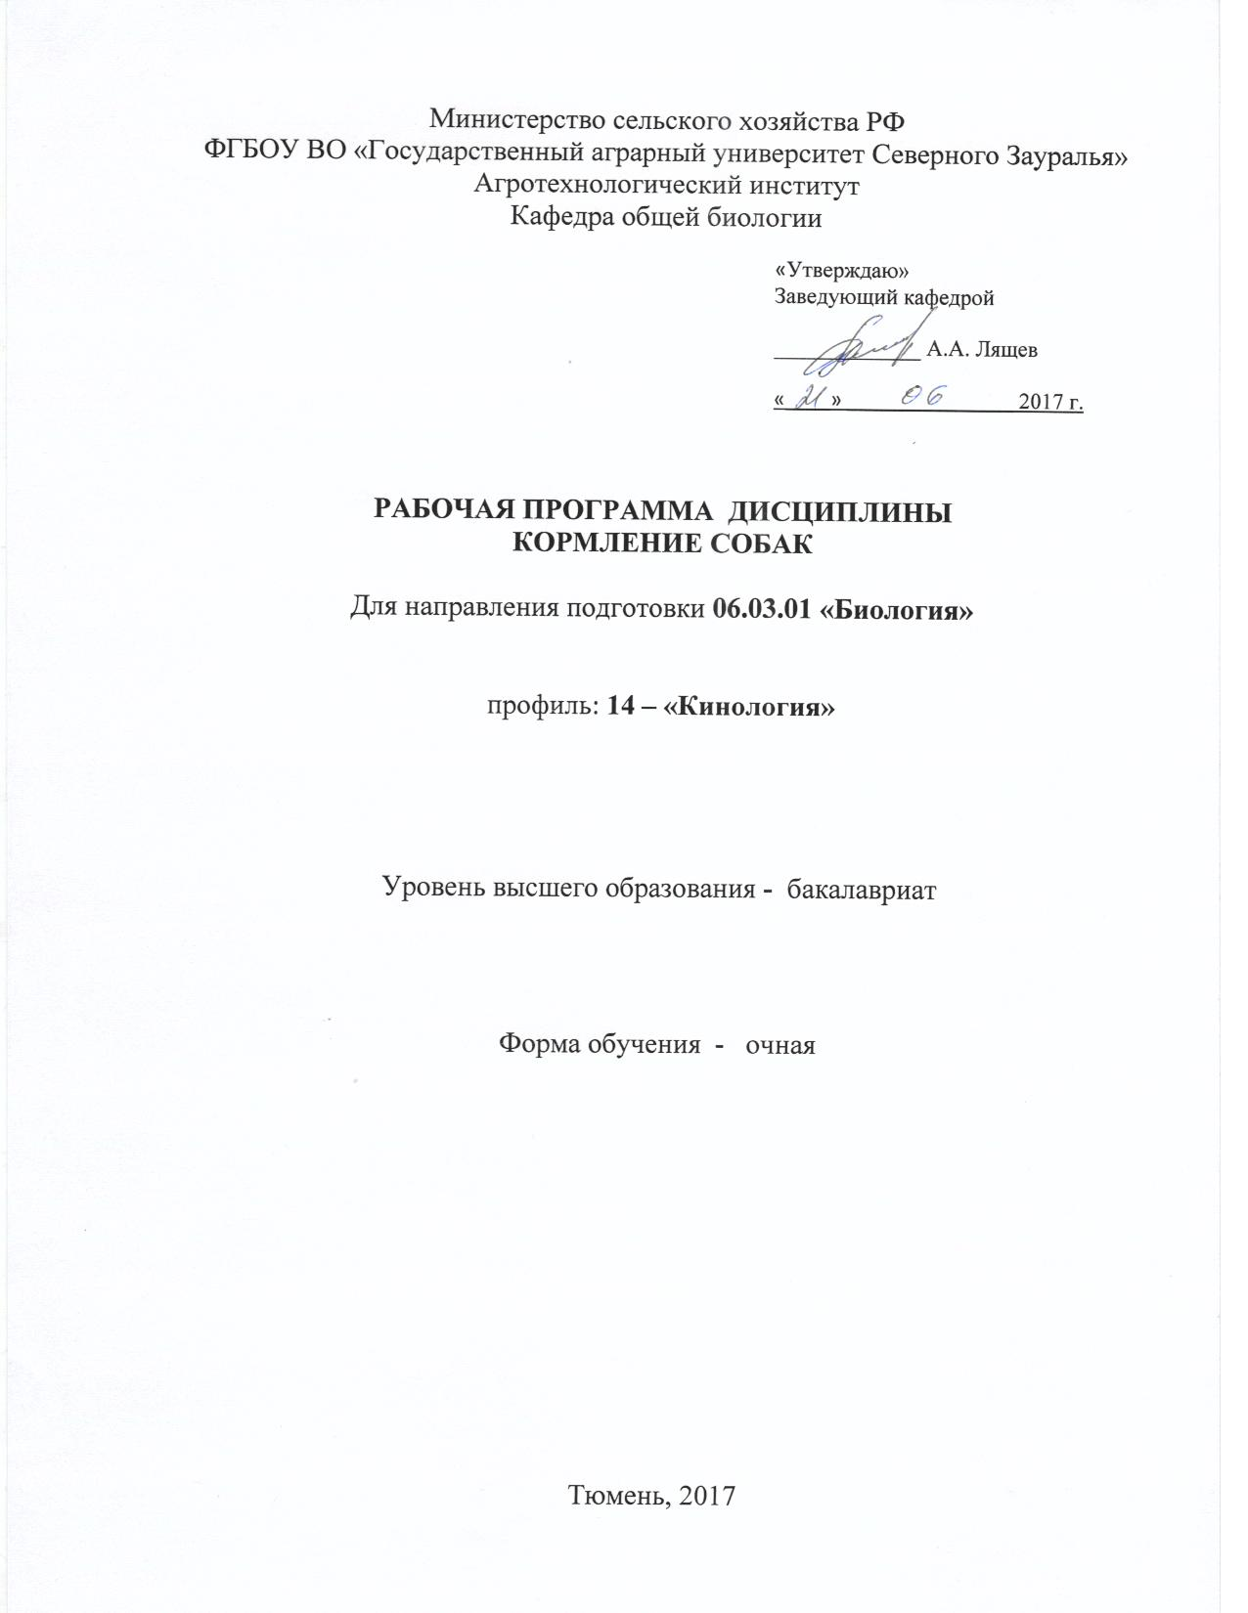

1. Перечень планируемых результатов обучения по дисциплине, соотнесенных с планируемыми результатами освоения образовательной программы

Коды компетенции | Результаты освоения | Перечень планируемых результатов обучения по дисциплине
ОПК – 3 | Способностью понимать базовые представления о разнообразии биологических объектов, значение биоразнообразия для устойчивости биосферы, способностью использовать методы наблюдения, описания, идентификации, классификации, культивирования биологических объектов | знать:  - Основные кормовые средства, используемые в кормлении собак  уметь:  - составлять рационы для собак различных возрастных и породных групп.  владеть:  -техникой составления рационов для собак
ОПК-4 | Способностью применять принципы структурной и функциональной организации биологических объектов и владением знаний механизмов гомеостатической регуляции; владением основными физиологическими методами анализа и оценки состояния живых систем | знать:  - химический состав кормов  уметь:  - Балансировать кормовой рацион собак.  владеть:  -Методами оценки кормового рациона в зависимости от породы, пола, физиологического состояния, нагрузок. Основы определения баланса питательных веществ и макроэлементов
ПК-3 | готовностью применять на производстве базовые общепрофессиональные знания теории и методы современной биологии. | знать:  - Нормы кормления собак разных половозрастных групп в зависимости от физиологического состояния и выполняемой работы.  уметь: Определять переваримость питательных веществ рационов и баланс питательных веществ и макроэлементов.  владеть:  -Техникой кормления собак: режим кормления, суточная порция корма, консистенция корма в зависимости от возраста, физиологического состояния и выполняемой работы.

2. Место дисциплины в структуре образовательной программы
Дисциплина относится к блоку 1 вариативной части, является дисциплиной по выбору. При изучении дисциплины используются знания, полученные студентами при изучении последующих дисциплин: «Анатомия собак», «Зоология», «Современные информационные технологии». Дисциплина является базовой для дальнейшего изучения дисциплины «Методы содержания собак». Дисциплина изучается на 2 курсе в 3 семестре.
3. Объем дисциплины и виды учебной работы
Общая трудоемкость дисциплины составляет 2 зачетных единицы.
Вид учебной работы | Очная форма обучения
Вид учебной работы | семестр
Вид учебной работы | 2
Аудиторные занятия (всего) | 36
В том числе:  Лекции | 18
Практические занятия | 18
Самостоятельная работа (всего) | 36
В том числе:  Проработка материала лекций, подготовка к ПЗ, зачету | 18
Самостоятельное изучение разделов и тем дисциплины | 5
Реферат | 13
Вид промежуточной аттестации | зачет
Общая трудоемкость | 72 ч
Общая трудоемкость | 2 з.е.
4. Содержание дисциплины
4.1. Содержание разделов дисциплины

№ п/п | Наименование раздела дисциплины | Содержание раздела
1 | Химический состав и энергетическая ценность кормов | Превращения энергии в организме собак. Химчекий состав тела собак. Состав белков, жиров, углеводов. Значение аминокислот, витаминов, микроэлементов.
2 | Кормовые средства для собак | Классификация кормовых средств для собак. Мясные, рыбные продукты. Злаки. Жиры растительные и животного происхождения. Молоко и молочные продукты. Витаминно-минеральные добавки.
3 | Нормированное кормление | Нормированное кормление собак. Нормы кормления собак в зависимости от возраста, физической нагрузки и физиологического состояния.
4 | Составление рационов | Общие принципы составления сбалансированных рационов. Рационы для собак согласно нормам кормления из натуральных кормов. Расчет состава полнорационного комбинированного корма для собак в зависимости от возраста, физической нагрузки и физиологического состояния.
5 | Готовые корма промышленного производства | Сухие и влажные корма полнорационные промышленного производства. Эконом, премиум, супер премиум класса. Производители и основные марки кормов. Рецептура корма промышленного производства.
6 | Специальное кормление собак | Кормление беременных и лактирующих собак. Кормление щенков, диетическое, собак с чувствительным пищеварением, кожей. Расстройства пищеварения. Кормление больных собак.

4.2 Разделы дисциплины и междисциплинарные связи с обеспечиваемыми (последующими) дисциплинами

№ п/п | Наименование обеспечиваемых (последующих) дисциплин | Номера разделов данной дисциплины, необходимых для изучения обеспечиваемых (последующих) дисциплин
№ п/п | Наименование обеспечиваемых (последующих) дисциплин | 1 | 2 | 3 | 4 | 5 | 6
1. | Методы содержания собак | + | + | + | + | + | +
4.3. Разделы дисциплин и виды занятий (очная форма обучения)

№ п/п | Наименование раздела дисциплины | Лекц. | ПЗ | СРС | Всего
1 | Химический состав и энергетическая ценность кормов | 2 | 2 | 6 | 10
2 | Кормовые средства для собак | 4 | 2 | 6 | 12
3 | Нормированное кормление | 2 | 2 | 6 | 10
4 | Составление рационов | 4 | 4 | 6 | 14
5 | Готовые корма промышленного производства | 2 | 4 | 5,5 | 12
6 | Специальное кормление собак | 4 | 4 | 6,5 | 14
Итого |  | 18 | 18 | 36 | 72
4.4. Практические занятия

№ п/п | № раздела дисциплины | Наименование практических занятий | Трудоемкость  (час)
№ п/п | № раздела дисциплины | Наименование практических занятий | очная
1 | 1 | Состав белков, жиров, углеводов. Значение аминокислот, витаминов, микроэлементов | 2
2 | 2 | Классификация кормовых средств для собак. | 2
3 | 3 | Нормы кормления собак в зависимости от возраста, физической нагрузки и физиологического состояния. | 2
4 | 4 | Расчет состава полнорационного комбинированного корма для собак в зависимости от возраста, физической нагрузки и физиологического состояния. | 4
5 | 5 | Рецептура кормов промышленного производства. | 4
6 | 6 | Расстройства пищеварения. Кормление больных собак. | 4
Итого |  |  | 18

4.5. Примерная тематика курсовых проектов (работ)
Не предусмотрено УП.

5. Учебно-методическое обеспечение самостоятельной работы обучающихся по дисциплине

№ п/п | № семестра | Наименование раздела учебной дисциплины (модуля) | Виды СРС | Всего часов | Вид контроля
1 | 2 | 3 | 4 | 5 | 6
1. | 2 | Химический состав и энергетическая ценность кормов | Подготовка к практическим занятиям. | 3 | Зачет  Тестирование  Собеседование  Реферат
1. | 2 | Химический состав и энергетическая ценность кормов | Самостоятельное изучение дисциплины. | 1 | Зачет  Тестирование  Собеседование  Реферат
1. | 2 | Химический состав и энергетическая ценность кормов | Реферат | 2 | Зачет  Тестирование  Собеседование  Реферат
2. | 2 | Кормовые средства для собак | Подготовка к практическим занятиям | 3 | Зачет  Тестирование  Собеседование  Реферат
2. | 2 | Кормовые средства для собак | Самостоятельное изучение дисциплины | 1 | Зачет  Тестирование  Собеседование  Реферат
2. | 2 | Кормовые средства для собак | Реферат | 2 | Зачет  Тестирование  Собеседование  Реферат
3. | 2 | Нормированное кормление | Подготовка к практическим занятиям | 3 | Зачет  Тестирование  Собеседование  Реферат
3. | 2 | Нормированное кормление | Самостоятельное изучение дисциплины | 1 | Зачет  Тестирование  Собеседование  Реферат
3. | 2 | Нормированное кормление | Реферат | 2 | Зачет  Тестирование  Собеседование  Реферат
4. | 2 | Составление рационов | Подготовка к практическим занятиям | 3 | Зачет  Тестирование  Собеседование  Реферат
4. | 2 | Составление рационов | Самостоятельное изучение дисциплины | 1 | Зачет  Тестирование  Собеседование  Реферат
4. | 2 | Составление рационов | Реферат | 2 | Зачет  Тестирование  Собеседование  Реферат
5. | 2 | Готовые корма промышленного производства | Подготовка к практическим занятиям | 3 | Зачет  Тестирование  Собеседование  Реферат
5. | 2 | Готовые корма промышленного производства | Самостоятельное изучение дисциплины, | 0,5 | Зачет  Тестирование  Собеседование  Реферат
5. | 2 | Готовые корма промышленного производства | Реферат | 2 | Зачет  Тестирование  Собеседование  Реферат
6. | 2 | Специальное кормление собак | Подготовка к практическим занятиям | 3 | Зачет  Тестирование  Собеседование  Реферат
6. | 2 | Специальное кормление собак | Самостоятельное изучение дисциплины | 0,5 | Зачет  Тестирование  Собеседование  Реферат
6. | 2 | Специальное кормление собак | Реферат | 3 | Зачет  Тестирование  Собеседование  Реферат
ИТОГО часов в семестре |  |  |  | 36

5.1. Учебно-методические материалы для самостоятельной работы:
- Кинология [Электронный ресурс]: учеб. / Г.И. Блохин [и др.]. — Электрон. дан. — Санкт-Петербург: Лань, 2017. — 376 с. — Режим доступа: https://e.lanbook.com/book/90164. — Загл. с экрана.
- Мычко Е.Н. Устройство племенного питомника и домашнее содержание собак / Е.Н. Мычко. – М.: «Аквариум принт», 2008. – 256 с.
5.2. Темы, выносимые на самостоятельное изучение:
Вопросы для самоконтроля:
Раздел 1. Химический состав и энергетическая ценность кормов.
- Раскройте химический состав кормов для собак.
- Белок, его свойства, биологическое значение.
- Жиры и углеводы, их свойства, биологическое значение.
- Минеральные вещества и витамины, их свойства, биологическое значение.
- Раскройте понятие энергетической ценности кормов.
- Обозначьте схему превращения энергии в организме.
Раздел 2. Кормовые средства для собак.
- Какие корма используются для собак?
- Приведите перечень ингредиентов, из которых изготавливают корма для собак.
- Натуральные корма для собак. Подготовка их к скармливанию. Особенности кормления собак натуральной пищей.
- Корма для собак промышленного производства. Подготовка их к скармливанию. Особенности кормления ими собак.
Раздел 3. Нормированное кормление
- Что такое нормы кормления собак?
- Нормы суточного поступления основных питательных веществ рациона.
- Нормы суточного поступления минеральных веществ в рационе собак.
- Нормы суточного поступления витаминов в рационе собак.
Раздел 4. Составление рационов.
- Основные принципы составления рационов.
- Балансирование основных питательных веществ рациона.
- Как составить рацион?
- Рационы для щенков.
- Спец. рационы для больных и старых собак.
Раздел 5. Готовые корма промышленного производства
- Классификация кормов для собак промышленного производства.
- Сухие полнорационные корма для собак промышленного производства эконом класса.
- Сухие полнорационные корма для собак промышленного производства премиум класса.
- Сухие полнорационные корма для собак промышленного производства супер премиум класса.
- Сухие полнорационные корма для собак промышленного производства холистики.
Раздел 6. Специальное кормление собак.
- Специальные диетические рационы для щенков.
- Специальные диетические рационы для пожилых собак.
- Специальные диетические рационы для больных и ослабленных собак.

  - Темы рефератов:
- Специальные диетические рационы для собак больных мочекаменной болезнью.
- Кормление беременных собак.
- Кормление кобелей-производителей.
- Кормление собак в зависимости от породы, возраста, физической активности.
- Кормовые ингредиенты.
- Сухие полнорационные корма для собак промышленного производства.
- Кальцийсодержащие добавки для собак.
- Минеральные вещества в кормлении собак
- Значение белкового питания для собак
- Углеводы в рационах собак
- Нормы кормления собак в зависимости от породы, возраста, физиологического состояния
- Принципы составления рационов для собак
- Химический состав кормов
- Основные питательные вещества кормов
- Питание собак разных пород
- Кормовые средства в собаководстве.
- Лечебные диеты для собак.
6. Фонд оценочных средств для проведения промежуточной аттестации обучающихся по дисциплине (в приложении 1).
  - Перечень компетенций с указанием этапов их формирования в процессе освоения образовательной программы
№ п/п | Контролируемые разделы дисциплины (результаты по разделам) | Код контролируемой компетенции (или её части) | Наименование оценочного средства
1 | Химический состав и энергетическая ценность кормов | ОПК-3 | Вопросы к защите реферата, тестовые задания, вопросы к зачету, вопросы к собеседованию
1 | Химический состав и энергетическая ценность кормов | ОПК-4
2 | Кормовые средства для собак | ОПК-3 | Вопросы к защите реферата, тестовые задания, вопросы к зачету, вопросы к собеседованию
2 | Кормовые средства для собак | ОПК-4
3 | Нормированное кормление | ОПК-3 | Вопросы к защите реферата, тестовые задания, вопросы к зачету, вопросы к собеседованию
3 | Нормированное кормление | ОПК-4
4 | Составление рационов | ОПК-3 | Вопросы к защите реферата, вопросы к тестированию, вопросы к зачету, вопросы к собеседованию
4 | Составление рационов | ОПК-4
5 | Готовые корма промышленного производства | ОПК-3 | Вопросы к защите реферата, тестовые задания, вопросы к зачету, вопросы к собеседованию
5 | Готовые корма промышленного производства | ОПК-4
6 | Специальное кормление собак | ОПК-3 | Вопросы к защите реферата, тестовые задания, вопросы к зачету, вопросы к собеседованию
6 | Специальное кормление собак | ОПК-4
  - Описание показателей и критериев оценивания компетенций на различных этапах их формирования, описание шкал оценивания:
Показатели оценивания | Критерии оценивания
Показатели оценивания | Достаточный уровень (удовлетворительно) | Средний уровень (хорошо) | Высокий уровень (отлично)
ОПК – 3 способностью понимать базовые представления о разнообразии биологических объектов, значение биоразнообразия для устойчивости биосферы, способностью использовать методы наблюдения, описания, идентификации, классификации, культивирования биологических объектов
Знать | Общие, но не структурированные знания основных кормовых средств, используемых в кормлении собак | Сформированные, но содержащие отдельные пробелы знания основных кормовых средств, используемых в кормлении собак | Сформированные и систематические знания основных кормовых средств, используемых в кормлении собак
Уметь | В целом успешное, но не систематически осуществляемое умение составлять рационы для собак различных возрастных породных групп | В целом успешно сформированное умение составлять рационы для собак различных возрастных породных групп | Сформированное умение применять теоретические знания составления рационов для собак различных возрастных породных групп
Владеть | В целом успешное, но не систематическое применение техники составления рационов для собак | В целом успешное применение знаний принципов составления рационов для собак | Успешное и систематическое применение знаний принципов составления рационов для собак
ОПК – 4 способностью применять принципы структурной и функциональной организации биологических объектов и владеет знанием механизмов гомеостатической регуляции; владеет основными физиологическими методами анализа и оценки состояния живых систем
Знать | Общие, но не структурированные знания химического состава кормов | Сформированные, но содержащие отдельные пробелы знания химического состава кормов | Сформированные и систематические знания химического состава кормов
Уметь | В целом успешное, но не систематически осуществляемое умение балансировать кормовой рацион собак | В целом успешно сформированное умение балансировать кормовой рацион собак. | Сформированное умение применять теоретические знания по балансированию кормового рациона собак.
Владеть | В целом успешное, но не систематическое применение знаний методов оценки кормового рациона в зависимости от породы, пола, физиологического состояния, нагрузок. Основ определения баланса питательных веществ и макроэлементов | В целом успешное применение знаний методов оценки кормового рациона в зависимости от породы, пола, физиологического состояния, нагрузок. Основ определения баланса питательных веществ и макроэлементов | Успешное и систематическое применение знаний методов оценки кормового рациона в зависимости от породы, пола, физиологического состояния, нагрузок. Основ определения баланса питательных веществ и макроэлементов
ПК- 3 готовностью применять на производстве базовые общепрофессиональные знания теории и методы современной биологии.
Знать | Общие, но не структурированные знания норм кормления собак разных половозрастных групп в зависимости от физиологического состояния и выполняемой работы. | Сформированные, но содержащие отдельные пробелы знаний норм кормления собак разных половозрастных групп в зависимости от физиологического состояния и выполняемой работы. | Сформированные и систематические знания норм кормления собак разных половозрастных групп в зависимости от физиологического состояния и выполняемой работы.
Уметь | В целом успешное, но не систематически осуществляемое умение определять переваримость питательных веществ рационов и баланс питательных веществ и макроэлементов. | В целом успешно сформированное умение  определять переваримость питательных веществ рационов и баланс питательных веществ и макроэлементов. | Сформированное умение применять теоретические знания определять переваримость питательных веществ рационов и баланс питательных веществ и макроэлементов.
Владеть | В целом успешное, но не систематическое применение знаний техники кормления собак: режим кормления, суточная порция корма, консистенция корма в зависимости от возраста, физиологического состояния и выполняемой работы. | В целом успешное применение знаний техники кормления собак: режим кормления, суточная порция корма, консистенция корма в зависимости от возраста, физиологического состояния и выполняемой работы | Успешное и систематическое применение знаний техники кормления собак: режим кормления, суточная порция корма, консистенция корма в зависимости от возраста, физиологического состояния и выполняемой работы

    - Шкалы оценивания зачета

оценка «зачтено» выставляется студенту, если студент показал знание основного учебного материала в объеме, необходимом для дальнейшей учебы, справляется с выполнением заданий, предусмотренных программой, но допустил погрешности в ответе на зачете, не носящие принципиального характера, когда установлено, что студент обладает необходимыми знаниями для последующего устранения указанных погрешностей под руководством преподавателя.
оценка «не зачтено» выставляется студенту, если ответ студента носит несистематизированный, отрывочный, поверхностный характер, когда студент не понимает существа излагаемых им вопросов.
6.3. Типовые контрольные задания или иные материалы:
Указаны в приложении 1.
  - Методические материалы, определяющие процедуры оценивания знаний, умений, навыков и (или) опыта деятельности, характеризующих этапы формирования компетенций

Процедура оценивания зачета

Зачет проходит в письменной форме и собеседования. Студенту достается вариант задания путем собственного случайного выбора и предоставляется 15 минут на подготовку. Защита готового решения происходит в виде собеседования, на что отводится 5 минут. Задание состоит из 3 вопросов, требующих письменного ответа.

- Перечень основной и дополнительной учебной литературы, необходимой для освоения дисциплины

а) основная литература:

- Кинология [Электронный ресурс]: учеб. / Г.И. Блохин [и др.]. — Электрон. дан. — Санкт-Петербург: Лань, 2017. — 376 с. — Режим доступа: https://e.lanbook.com/book/90164. — Загл. с экрана.
- Основы служебной кинологии: Учебное пособие. – Ростов-на-Дону: РШ СРС МВД России, 2008. – 263 с.
- Фаритов Т.А. Практическое собаководство / Т.А. Фаритов, Ф.С. Хазиахметов, Е.А. Платонов. – СПб.: «Лань», 2012. – 448 с.
- Кинология: Учебник. – СПб.: Издательство «Лань», 2013. – 384 с.
- Основы кинологии: Учебник / К.А. Сидорова, Л.А. Глазунова, Н.А. Череменина, Т.В. Корчева. – Тюмень: ГАУ СЗ, 2013. – 208 с.

б) дополнительная литература:
- Мычко Е.Н. Устройство племенного питомника и домашнее содержание собак / Е.Н. Мычко. – М.: «Аквариум принт», 2008. – 256 с.
- Основы служебной кинологии: Учебное пособие. – Ростов-на-Дону: РШ СРС МВД России, 2008. – 263 с.

- Перечень ресурсов информационно-телекоммуникационной сети "Интернет"

- Научная электронная библиотека www.e.lanbook.com
- Научная электронная библиотека www.ipbookshop.ru
- Научная электронная библиотека https://elibrary.ru/
- http://www.consultant.ru/

Базы данных:
1. Agricola - международная база данных на сайте ЦНСХБ РАСХН;
2. Agros – крупнейшая документографическая база данных по проблемам АПК, охватывает все научные публикации.

Специальные информационно-поисковые системы:
www.agris.ru (Международная информационная система по сельскому хозяйству и смежным ними отраслям).
www.agro-prom.ru (Информационный портал по сельскому хозяйству и аграрной науке).
www.agronews.ru (Российский информационный портал о сельском хозяйстве).
Интернет ресурсы:
1. http://vm–kuznetsov.ru/files/aspirant/06_issledovanie_nauchnyj_metod_eksperiment. pdf (Исследование, научный метод, эксперимент. Основы научных исследований в животноводстве/В.М. Кузнецов. – Киров, 2006.);
2. http://vm-kuznetsov.ru/files/aspirant/07_metody_postanovki_eksperimenta. pdf (Методы постановки эксперимента. Основы научных исследований в животноводстве/В.М. Кузнецов. – Киров, 2006.);
3. http://vm–kuznetsov.ru/files/aspirant/02_o_podgotovke_stati.pdf (Представление научной работы. Основы научных исследований в животноводстве/В.М. Кузнецов. – Киров, 2006.);
4. http://cde.ael.ru/electronik/filos/28.html (Эмпирические и теоретические уровни научного познания. Специфика науки и научного познания).
5. http://rkf.org.ru

- Методические указания для обучающихся по освоению дисциплины

Слайд-лекции, подготовленные С.С. Александровой

- Перечень информационных технологий
Не требуются.
- Материально-техническое обеспечение дисциплины
Материально–техническая база курса позволяет проводить занятия с использованием наглядных пособий. Занятия проводятся в аудиториях, оборудованных мультимедийным оборудованием, позволяющим проводить лекции-презентации. Компьютерный класс.
Занятия проводятся на базе питомника Кинологического Центра МВД России и племенного питомника собак «Яркий Сибиряк».

